Методические рекомендации на уроках развития речи по написанию сочинения–описания.
Сочинение – это вид письменной работы в школе, которое представляет собой рассуждение на определённую тему, изложение собственных взглядов на тот или иной предмет. Развитие речи является одной из главных задач на уроках русского языка и литературы, и сочинение занимает центральное место в уроках развития речи.
С сочинением обучающиеся сталкиваются ещё в начальной школе, таким образом, уже имеют представление, о чём нужно писать. Но в средней школе ещё сложно формулировать мысли самостоятельно, поэтому рекомендуется разрабатывать памятки. Лучше, чтобы памятки использовались как раздаточный материал, были у каждого ученика перед глазами. Хорошо, когда в памятках можно делать самостоятельно пометки.
Любое сочинение – это большая умственная работа ребёнка. От правильно поставленных целей учителя зависит результат обучающегося. Поэтому так важно перед началом работы над сочинением определить тему, количество слов, составить план, выписать ключевые слова или словосочетания. Важно понимать, что процесс работы над созданием сочинения долгий, это не один урок, а целый цикл уроков. Чтобы ребёнка научить писать самостоятельно сочинения, нужно показать ему пример (для этого можно использовать фрагменты классической литературы, различные таблицы с опорными словами).
Важно помнить, что сочинение – это свободное выражение мысли. В сочинении проявляется восприятие красоты природы, человека. Поэтому целесообразно давать оценку сочинению, подчёркивать сильные стороны и развивать в детях стремление совершенствовать свои умения и навыки.
Чтобы работать над сочинением-описанием, важно видеть то, что описываешь (зрительно-смысловая опора). Для первых работ можно взять фотографии или картинки незнакомых людей, сначала попробовать описать устно. Проговаривая, ребенок запоминает структуру сочинения. Так же в классе можно обсудить устные сочинения, таким образом, обучающиеся учатся давать оценку себе и другим. Перед обсуждением важно напомнить, что указывая на недостатки работы одноклассника, нельзя использовать оценочные суждения (ты неправильно описал, у тебя не получилось), давать «ярлыки» друг другу.
Для примера можно использовать такую таблицу:
Задание «Подбери прилагательные для описания лиц»
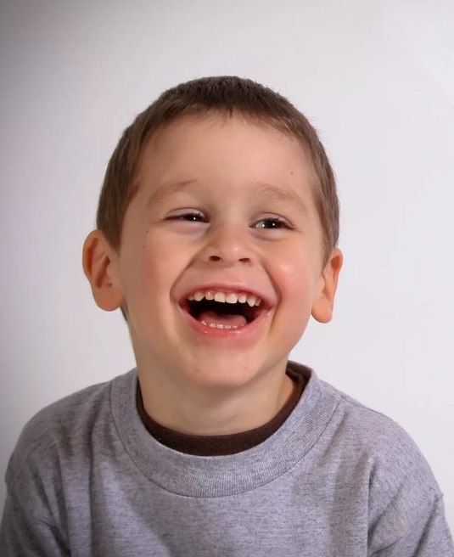 | О лице, выражающем здоровье, молодость:.  Бодрое, гладкое, детское, живое, жизнерадостное, здоровое, краснощекое, крепкое, мальчишеское, молодое, упитанное, цветущее, юношеское, юное.  Улыбка: беззубая, белозубая, бессильная, застывшая, искривленная, натуральная, натянутая, неживая, неподдельная, неудержимая, ослепительная, открытая.  Нос: Большой, большущий (разг.), длинный, короткий, крохотный (разг.), крошечный, крупный, маленький, массивный, огромный
Опиши фотографию, используя подходящие слова из предложенных:

 | Лоб : Большой, вдавленный, выпуклый, высокий, громадный, квадратный, крутой, массивныйнависший, низкий, овальный, огромный, открытый, плоский.  Щёки: Бархатистые, бархатные, брюзглые (разг.), бульдожьи, ввалившиеся, впалые, втянутые, выхоленные, вялые, гладкие, горячие, горящие, дряблые, жаркие, жесткие, бескровные, бесцветные, матовые,  Волосы: белёсые (белесые), белокурые, белоснежные, белые, бесцветные, блестящие, вороныевыгоревшие, выцветшие, горчичные, золотистые, золотые, каштановые, линялые, льняные, медно-золотистые,
Опиши фотографию, используя подходящие слова из предложенных:

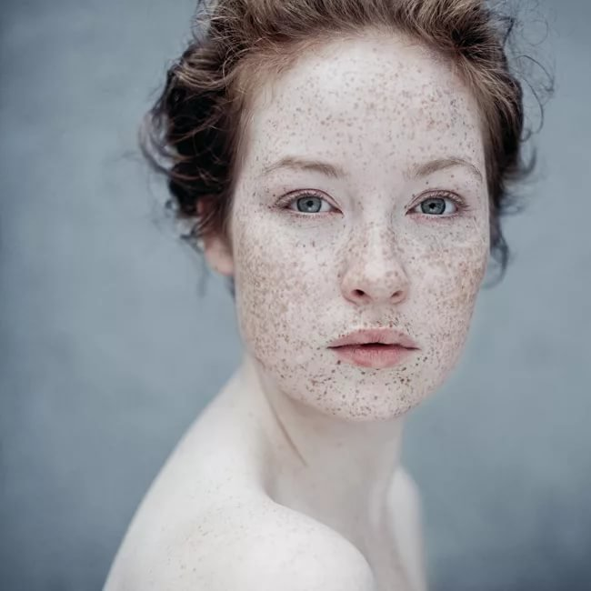 | Шея: бархатная, боксерская, высокая, вытянутая, гибкая, гладкая, девичья, длинная, дряблая, жилистая, изящная, кадыкастая, короткая, крепкая, круглая, могучая, морщинистая, мощная, мускулистая, мягкая, белоснежная, бело-розовая, бронзовая, коричневая, красная, матовая,  Плечи: заостренные, изящные, квадратные, костлявые, косые, красивые, крепкие, круглые, крутые, ладные, литые, могутные (нар.-поэт.), могучие, могущественные (устар.), молодецкие (разг.), мощные, мягкие.  Глаза: очаровательные, чудные, искристые, чарующие, колдовские, томные, дивные, лукавые, хитрые, злые, добрые, бесовские, пытливые, яркие, бесстыжие. наглые, дерзкие, блёклые, манящие, притягательные. раскосые, миндалевидные, юные, потухшие, задорные, выразительные, манящие. бесцветные, фантастические.
Опиши фотографию, используя подходящие слова из предложенных:

 | Взгляд: изучающий, пристальный, обеспокоенный, изумлённый, негодующий, пытливый, тоскливый, высокомерный, красноречивый, обеспокоенный.  Нос: тонкий, породистый, с горбинкой, кривой, ровный, аристократический.  Лицо: безобразное, безукоризненное, благообразное, вульгарное, грубое, изящное, интересное, красивое, миловидное, милое, невзрачное, неинтересное, некрасивое, непривлекательное, неприятное, несимпатичное, обаятельное, обворожительное, отталкивающее, очаровательное.  Губы: Алые, белые, бескровные, бесцветные, бледные, блеклые, вишневые, глинистые, карминные, карминовые, коралловые, красные, малиновые, матовые.
Опиши фотографию, используя подходящие слова из предложенных:

Чем хорошо данное упражнение? Подобраны фотографии людей разного возраста и разной внешности. Ребёнок учится обращать внимание на детали. Описывая одного человека, можно подбирать слова-характеристики, данные для другой фотографии. Ведь на уроках развития речи учитель не работает лишь над одной темой, а развивает ребёнка всесторонне.
После устной работы рекомендуется для закрепления приступить к письменной. Тут можно описать друга, одноклассника, маму, актёра.
Важно помнить, что любое сочинение начинается с плана:
- Вступление (Можно предложить ребёнку ответить на вопрос: Для чего я пишу сочинение? Что хочу рассказать? Почему выбрал именно этого человека для описания?). Вступление должно занимать не более 3 части от всей работы.
- Основная часть (Само описание. Следует подчеркнуть, что нужно остановиться на деталях: волосы, лоб, нос, подбородок, глаза, шея; рост, вес, телосложение, для более старшего возраста – характер. Для того, чтобы обучающийся научился подробно описывать внешность человека, даётся список вспомогательных слов. Ребёнку легче выбрать из списка, такой подход сделает сочинения в классе непохожими друг на друга). Основная часть может состоять из одного или нескольких абзацев. Предложения не должны быть односложными. Обучающийся должен научиться пользоваться богатством языка.
- Заключение (Здесь можно обратиться к началу – вступлению и ответить: Достиг ли я поставленной цели?).

Сначала обучающийся должен написать сочинение на черновике, перечитать его, при необходимости – внести корректировки, только после этого приступить к работе в тетради.
Для слабых учеников можно использовать опорную схему-клише:
В сочинении я расскажу о…
У него/неё… лицо. Лоб…. Кожа…. Нос…. Глаза… Губы…
Когда улыбается/смеётся, то….
Уши… Волосы…
Рост…
Я выбрал/выбрала этого человека для описания, потому что…

Перед тем, как писать сочинение, обратимся к произведениям литературы. Для 5-7 класса подойдут те произведения, которые ребята читают на уроках или читали ранее. Таким образом, образуются метапредметные связи. Работать с отрывками-описаниями литературных героев можно по-разному: обучающиеся получают задание самостоятельно найти отрывки, учитель готовит отрывки на урок и даёт словарную работу: выписать слова, характеризующие внешность, характер, одежду человека. Таким образом, ребята самостоятельно составляют опорные слова.
Пример отрывков из литературы:
- Это был мальчик лет десяти, больше меня, худощавый и тонкий, как тростинка. Одет он был в грязной рубашонке, руки держал в карманах узких и коротких штанишек. Тёмные волосы лохматились над чёрными задумчивыми глазами. (Портрет Валека из повести В. Г. Короленко «Дети подземелья»).
- От роду 23 года, роста среднего, лицом чист, бороду бреет, глаза имеет карие, волосы русые, нос прямой. (Портрет Владимира Дубровского из романа А.С. Пушкина «Дубровский»).
- Женщина эта, необычайно прекрасная, была вся изо льда, из ослепительного, сверкающего льда!.. Глаза ее сияли, как звезды, но в них не было ни тепла, ни мира. (Снежная королева из сказки Г.Х. Андерсена «Снежная королева»).
- У него было худое лицо, острые коленки, черные волосы и ярко-зеленые глаза. Он носил круглые очки, заклеенные скотчем и только благодаря этому не разваливающиеся. Единственное, что ему нравилось в собственной внешности – это тонкий шрам на лбу, напоминавший молнию. (Гарри Поттер из романа Дж. Роулинг «Гарри Поттер и философский камень»).
- Около изгороди стоял длинный шест, на нем торчало соломенное чучело – отгонять птиц. Голова чучела была сделана из мешочка, набитого соломой, с нарисованными на нем глазами и ртом, так что получалось смешное человеческое лицо. Чучело было одето в поношенный голубой кафтан; кое-где из прорех кафтана торчала солома. На голове была старая потертая шляпа, с которой были срезаны бубенчики, на ногах – старые голубые ботфорты, какие носили мужчины в этой стране. Чучело имело забавный и вместе с тем добродушный вид. (Страшила из сказки А. Волкова «Волшебник Изумрудного города»).
На уроках развития речи для актуализации знаний можно предложите ребятам лингвистическую игру-разминку: сгруппировать слова в зависимости от того, какие эмоции они вызывают, положительные или отрицательные. Таким образом, повторяется тема морфология (имя прилагательное) и составляются опорные слова для сочинения-описания. Пример слов-определений глаз: бегающие, лучезарные, добродушные, игривые, наглые, озорные, лукавые, злые, удивлённые. Так же ребята могут продолжить список слов-определений самостоятельно.
Перед тем, как обучающийся приступит н написанию сочинения-описания внешности, можно задать вопрос: «Что значит описать внешность человека?» При получении ответа «Это описать (рассказать) лицо, рост, одежду, руки, фигуру, которые служат для внешней портретной характеристики; глаза, манеры, осанку, походку, речь, жесты, которые служат для описания внутренней характеристики» учитель подводит к выводу, что главное в описании внешности – попытаться передать внутренний мир героя сочинения.
Алгоритм работы над сочинением-описанием внешности:
- Эврестическая беседа. (Что необходимо отразить в описании человека? Описание внешности может открывать нам внутреннее состояние человека или его характер?)
Это этап знакомства с описанием как типом речи и особенности определённого вида описания.
- Целеполагание. Учитель обращает внимание на то, что описывающий должен быть наблюдательным, внимательным к окружающим тебя людям. Важно передать индивидуальность человека, его характер, настроение, душевное состояние на этот момент. Так же обучающийся должен понимать, для чего нужно умение описывать людей.
- Создание опорной лексики. (В виде таблицы, записей в тетрадь, распечатанный материал)
Этап собирания материала на основе источников: отрывка из художественного произведения, картины, наблюдение за людьми. Важно обратить внимание детей на то, что описание нельзя заменять повествованием (например, рассказом о том, как вы впервые встретили человека). Так же обратить внимание на использование художественных средств в описании (при необходимости повторить теорию из курса литературы: эпитет, гипербола, метафора, сравнение).
Например:
Глаза – серые, карие, синие, черные, зеленые, голубые, небесные, серовато-голубые, лучистые, темные, светлые, маленькие, большие, хитрые, бегающие, узкие, косые, раскосые, злые, добрые, со смешинкой, дикие, приветливые, недоверчивые, коварные…
Нос – прямой, с горбинкой, курносый, вздернутый, широкий, узкий…
Волосы – каштановые, светлые, русые, соломенные, седые, с проседью, густые, пышные, блестящие, короткие, длинные, прямые, волнистые, кудрявые, торчащие как палки…
Походка – собранная, вразвалку, быстрая, странная, подпрыгивающая, смешная…
Взгляд – растерянный, веселый, недоверчивый, открытый, грустный, восторженный, хитрый, доверчивый.

- Составление плана сочинения-описания. Необходимо напомнить, что сочинение должно включать не менее трёх абзацев. Любое сочинение – это оформленная мысль, значит, должно быть вступление, основная часть и заключение-вывод.
- Первичное закрепление с комментированием по внешней речи. Устная работа над сочинением-описанием. При необходимости – исправление ошибок и запись ключевых слов в тетрадь. При необходимости – работа с карточками (для слабых учеников).
- Коллективное создание сочинения-описания в классе.
- Самостоятельная письменная работа. Составление сочинение – описание. С обязательным использование плана и вспомогательного материала (таблиц, конспектов, раздаточного материала). Письменную работу рекомендуется дать в виде домашнего задания, тогда ребёнок будет не ограничен временем урока.
- Проверка сочинений-описаний с комментированием.

Пример сочинения-описания 6-классника:
Сегодня хочу рассказать вам о моём лучшем друге и однокласснике Юрке.
Какой он, Юрка? Он смешной! С вихром на голове, который никогда не удаётся пригладить. Этот вихор придаёт Юрке какую-то взбалмошность. А ещё у Юрки искренняя улыбка, с надколотым передним зубом (этот надкол Юрка получил в драке со старшеклассником). В остальном внешность «стандартная»: высокий лоб, ровный нос, серые глаза, тёмные волосы. Взгляд открытый, а уж если что задумает – тогда смотрит хитро, как лисёнок.
Можно сказать, что Юрка обаятельный! С Юркой весело и на уроках, и на переменах. Он всегда может придумать новую захватывающую игру. Из-за того, что игры у нас всегда активные, внешний вид Юрки за день меняется: от опрятного и аккуратного мальчика утром до сорванца с оторванной пуговицей на рубашке вечером.
С Юркой мы сидим за одной партой с 3 класса, но дружить стали только в 5 классе. Но я ни разу не пожалел о том, что у меня есть друг Юрка!
Анализируя это сочинение, можно сказать, что ребёнок справился с заданием: мы можем представить себе его друга Юрку. Описание внешности было не детальное, но мальчик отметил особенности одноклассника (вихор, надколотый зуб), так же присутствует описание характера. Стоит обратить внимание ребёнка на повторяющиеся слова в тексте (этот вихор, этот надкол) и на использование синонимов (часто повторяется имя Юрка, которое можно заменить на слова «мой друг», «одноклассник», «он», «мальчик» и тд).
Использование разных приёмов и технологий на уроке помогает лучшему усвоению материала. Следует помнить, что работа над сочинениями продолжается до 11 класса, и с каждым уроком совершенствуются навыки обучающихся.
Типичные ошибки при написании сочинения-описания внешности:
- Смешение описания и повествования.
Для избегания этой ошибки нужно научить детей различать три типа речи: описание, повествование и рассуждение, знать особенности каждого стиля. К сожалению, и у старшеклассников часто возникают проблему с заданием ЕГЭ, где нужно определить тип речи. При каждой работе с текстом нужно учить школьников определять его тип и стиль. Так же для предупреждения подобной ошибки можно предлагать для анализа два текста: описание внешности и рассказ о случае из жизни.
- Непоследовательность описаний, хаотичность в передачи признаков предмета.
Для предупреждения данной ошибки необходимо определить последовательность описания, дать обучающемуся чёткие рекомендации для написания, так же определить возможные варианты перехода от одной части к другой.
- Орфографические и лексические ошибки.
Необходимо обогащать словарь учащихся необходимой лексикой, проводить работу над ошибками. При подготовки к сочинению-описанию проводится работа по собиранию портретной лексики.

